**Trường Đại Học Sài Gòn**

**Khoa Công Nghệ Thông Tin**



**ĐỒ ÁN JAVA:**

**PHẦN MỀM QUẢN LÝ THƯ VIỆN**

**Thành viên nhóm:**

|  |  |  |
| --- | --- | --- |
| **STT** | **MSSV** | **Họ tên** |
| 1 | 3120410024 | Trương Hồ An |
| 2 | 3120410301 | Nguyễn Phước Lợi |
| 3 | 3120410311 | Viên Huy Lương |
| 4 | 3120410478 | Mạch Hạo Thành |

**Giảng viên: ThS. Phùng Thái Thiên Trang**

TP. Hồ Chí Minh, tháng 05, năm 2021

**Mục lục**

I. Hướng dẫn cài đặt: 3

II. Giao diện phần mềm: 3

1. Màn hình đăng nhập: 3

2. Giao diện chính sau khi đăng nhập: 4

3. Form Quản lý sách: 6

3.1 Form quản lý sách: 6

3.2 Form Tìm kiếm sách 11

3.3 Form Mượn Trả Sách 12

3.3.1 Form Mượn sách 13

3.3.2 Form Trả sách 15

3.3.3 Form HĐ Tiền phạt 17

3.4. Form Thống kê: 17

4. Form Quản lý nhân viên 18

5. Form Thể loại 19

6. Form Nhà Xuất Bản 20

7. Form nhà cung cấp 20

8. Form Tác giả 21

9. Chức năng đăng xuất 21

10. Chức năng thoát 22

11. Bảng phân công công việc 22

1. Hướng dẫn cài đặt:

* Các file source code nằm trong thư mục src/
* Các thư viện mở rộng hỗ trợ nằm ở thư mục lib.
* Tạo cơ sở dữ liệu trên Sql Server mang tên “QLTV” tạo kết nối theo file hướng dẫn cài kết nối SQL.
* Lưu ý: Phần mềm có thể mở và chạy tốt nhất trên Visual Studio Code với version jdk18 và màn hình có độ phân giải >1280x900 (FullHD).
* Mọi lỗi liên quan đến hiển thị là do màn hình máy tính của bạn có độ phân giải quá thấp. Hãy mua máy mới hoặc mượn máy đứa bạn có cấu hình cao để được trải nghiệm tốt nhất.

1. Giao diện phần mềm:
2. Màn hình đăng nhập:

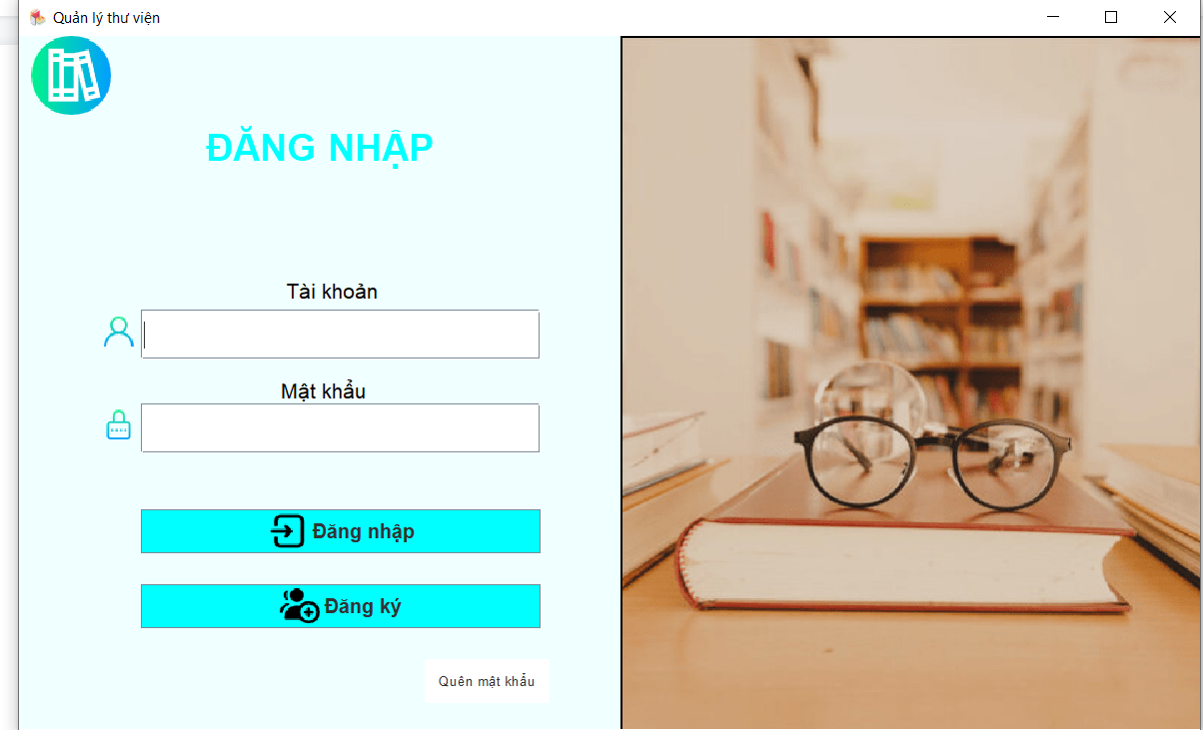

*Hình 1.1. Hình ảnh giao diện đăng nhập hệ thống*

* Màn hình đăng nhập được hiển thị sau khi khởi chạy chương trình như hình trên:
* Có 2 textfield để người dùng nhập các thông tin đăng nhập và button “**Đăng nhập**” thực hiện chức năng xử lý.
* Button **Đăng ký**: Sẽ giúp người dùng tạo thông tin tài khoản để đăng nhập vào hệ thống. Người dùng phải nhập các thông tin cơ bản như: Tài khoản, Mật khẩu, Họ Tên, Ngày Sinh, Số điện thoại, Giới tính.

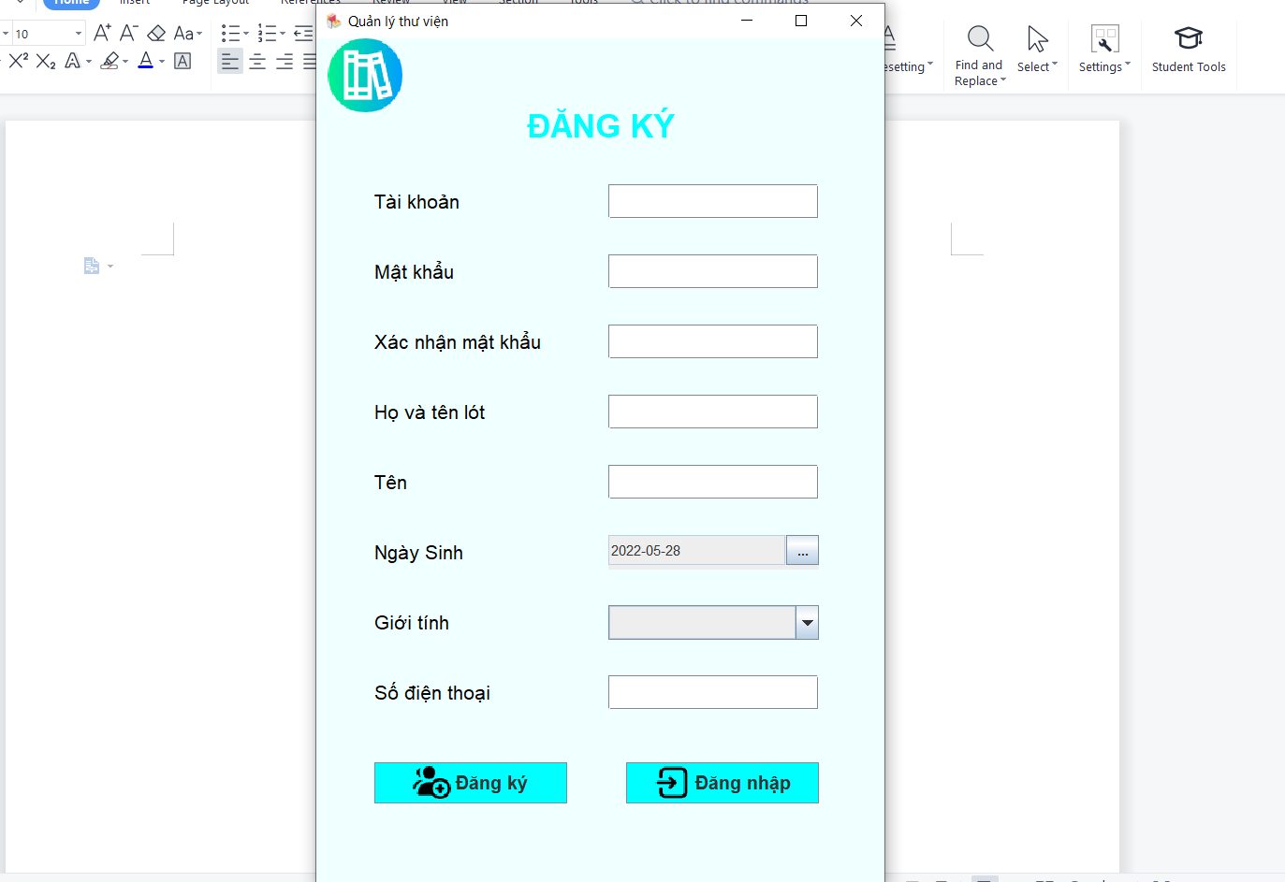

*Hình 1.2. Hình ảnh giao diện đăng ký tài khoản*

Ví dụ các tài khoản hiện tại có thể đăng nhập vào hệ thống được thể hiện ở hình trên

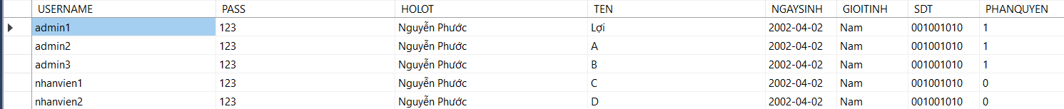

*Hình 1.3. Các tài khoản được đăng ký trong hệ thống*

- Các tài khoản gồm 2 nhóm: admin và nhân viên được phân biệt với nhau qua thuộc tính phân quyền. Nếu phân quyền là 1 thì là admin, nếu phân quyền là 0 thì là nhân viên. Với tài khoản đăng nhập là admin thì sẽ có quyền sử dụng hết các chức năng của hệ thống và ngược lại với tài khoản nhân viên thì sẽ có hạn chế truy cập 1 số chức năng.

1. Giao diện chính sau khi đăng nhập:

Tài khoản admin.

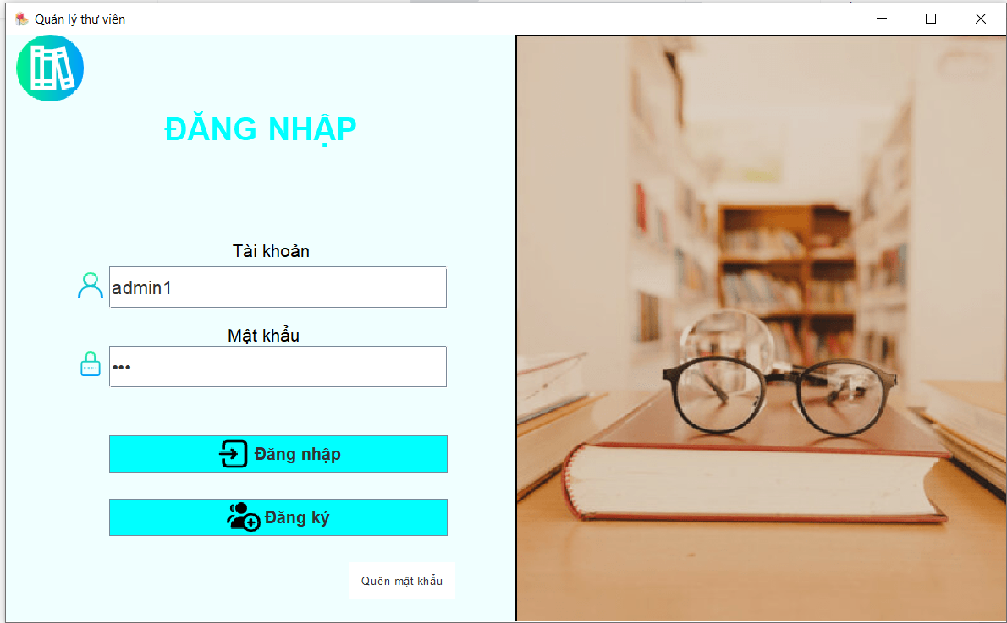

*Hình 2.1. Giao diện đăng nhập với tài khoản admin*

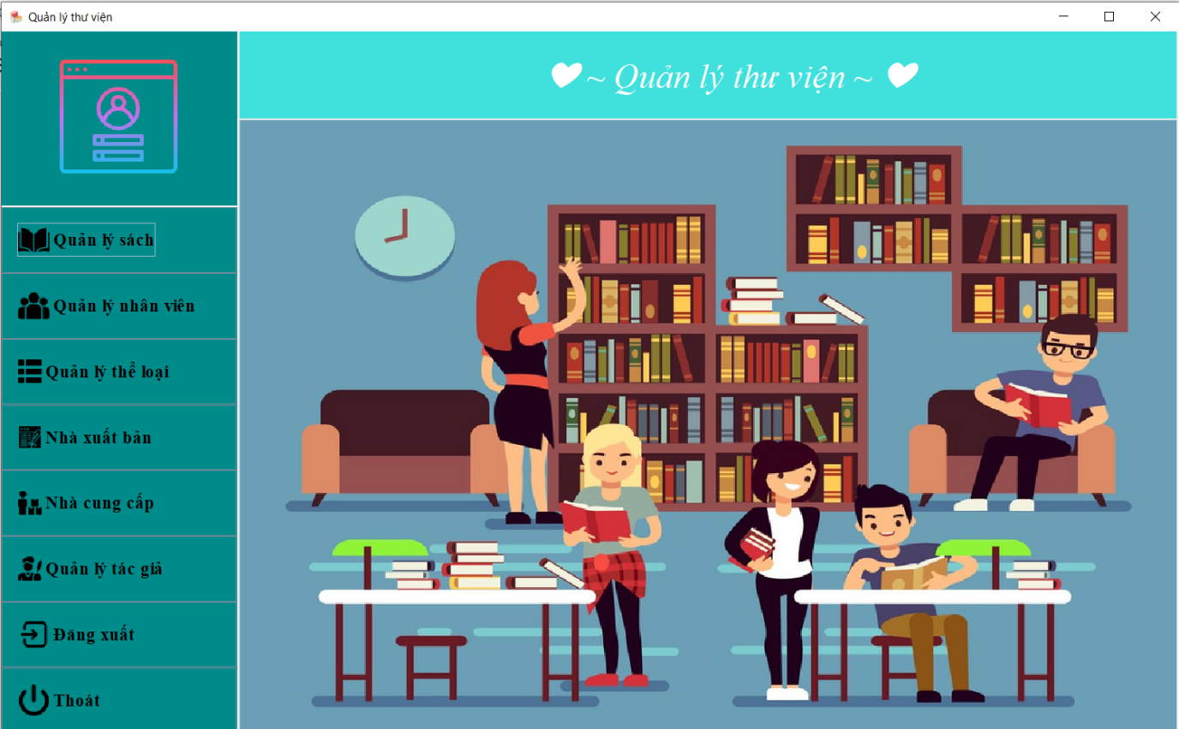

*Hình 2.2. Giao diện chính quản lý các chức năng của hệ thống*

Tài khoản nhân viên sẽ bị hạn chế truy cập chức năng nhân viên.

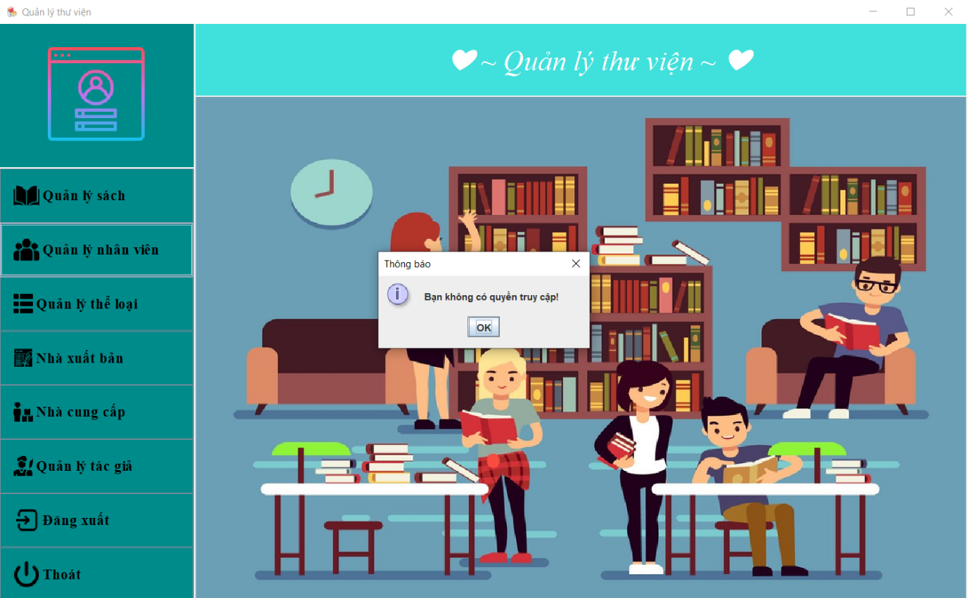

*Hình 2.3. Hạn chế truy cập khi đăng nhập tài khoản nhân viên*

1. Form Quản lý sách:

3.1 Form quản lý sách:

* Form quản lý dùng để quản lý mọi hoạt động từ nhập sách, mượn trả sách và thống kê doanh thu của thư viện. Form gồm các chức năng chính: thêm, sửa, xóa, hoàn tác, nhập excel, xuất excel và các chức năng phụ: Sắp xếp theo tên và hiển thị thông tin.

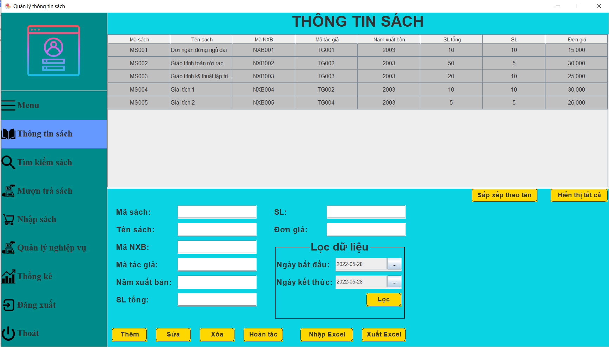

*Hình 3.1.1 Giao diện quản lý sách*

* Chức năng **thêm**: Người dùng phải điền đầy đủ thông tin cần thiết. Sau đó click vào button  dữ liệu về thông tin sách sẽ được thêm vào cơ sở dữ liệu và hiển thị trên bảng thông tin trên cửa sổ hiện hành. Thêm dữ liệu thành công hệ thống sẽ xuất thông báo cho người dùng

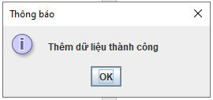

I*Hình 3.1.2. Thông báo thêm dữ liệu thành công*

* **Lưu ý**: Người dùng chỉ có thể thêm sách mới vào hệ thống với điều kiện mã sách đó chưa được đăng ký. Nếu mã sách đã có thì hệ thống sẽ báo cho người dùng biết.

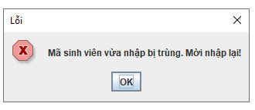

*Hình 3.1.3. Thông báo thêm dữ liệu thất bại*

* Chức năng **sửa**: Người dùng sẽ chọn một trong những sách được hiển trị trên bảng thông tin bằng cách click chuột vào. Toàn bộ thông tin sách được chọn sẽ được xuất ra các TextField để người dùng dễ dàng chỉnh sửa. Sau đó click vào button

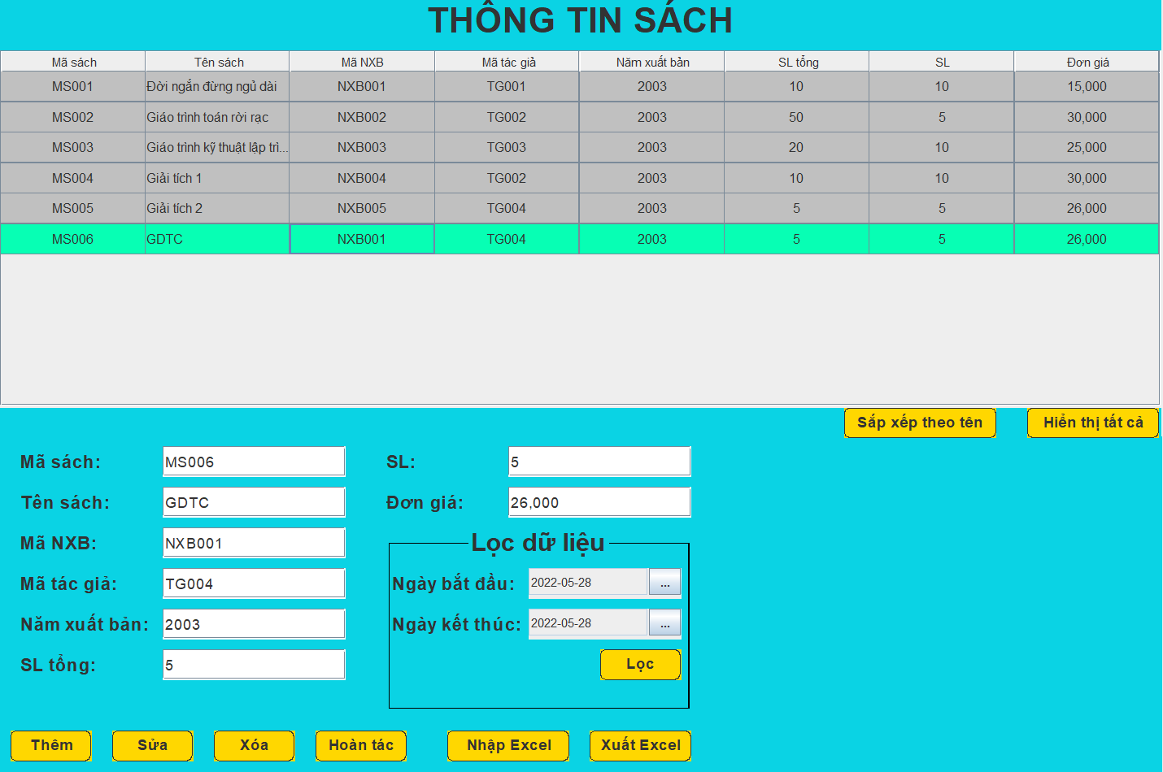

*Hình 3.1.4. Sửa thông tin sách*

Khi sửa thành công hệ thống sẽ hiện thông báo:

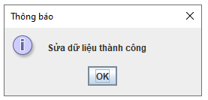

*Hình 3.1.5. Thông báo sửa dữ liệu thành công*

* Chức năng **xóa**: Người dùng chọn một trong các sách hiển thị trên bảng thông tin và click vào button . Hệ thống sẽ hiện thông báo trên cửa sổ hiện hành. Nếu người dùng chọn **Yes** thì thông tin của sách đó sẽ bị xóa sau đó hệ thống cập nhật lại bảng thông tin và cơ sở dữ liệu.

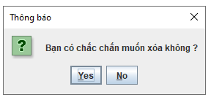

*Hình 3.1.6. Thông báo xác nhận xóa thông tin sách*

Nếu xóa thành công hệ thống sẽ xuất thông báo:

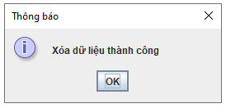

*Hình 3.1.7. Thông báo xóa thông tin sách thành công*

* Chức năng **Hoàn tá**c: Người dùng sau khi tiến hành xóa thông tin sách nếu muốn có thể lấy lại thông tin của sách bị xóa. Hoàn tác thành công hệ thống sẽ xuất thông báo:

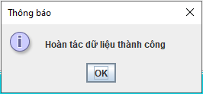

*Hình 3.1.8. Thông báo hoàn tác thành công*

**Lưu ý:** thông tin sách chỉ được hoàn tác khi người dùng còn đăng nhập hệ thống. Nếu người dùng đăng xuất hệ thống thì thông tin sách đã xóa sẽ không được hoàn tác.

* Chức năng **nhập/xuất file excel**

+ Khi nhập file excel, Người dùng chọn button **Nhập excel** khi đó thư mục folder sẽ xuất hiện Người dùng chọn file excel đã lưu trong thư mục và xuất file.

+ Khi xuất file Người dùng chọn button “**Xuất excel**“ khi đó thư mục folder sẽ xuất hiện, Người dùng chọn thư mục để lưu file và xuất file.

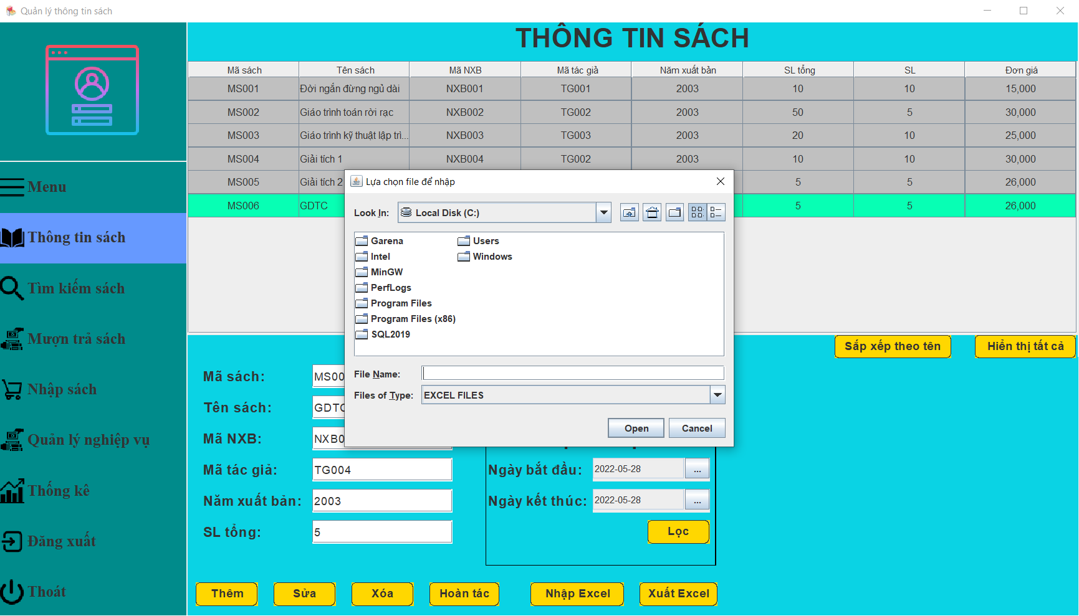

*Hình 3.1.9. Người dùng chọn file để nhập excel hoặc thư mục để xuất excel*

* Chọn thư mục cần để xuất file, sau đó bấm save thư mục sẽ được lưu theo đường dẫn của người dùng.
* Chức năng **sắp xếp theo tên** sẽ sắp xếp theo tên sách.

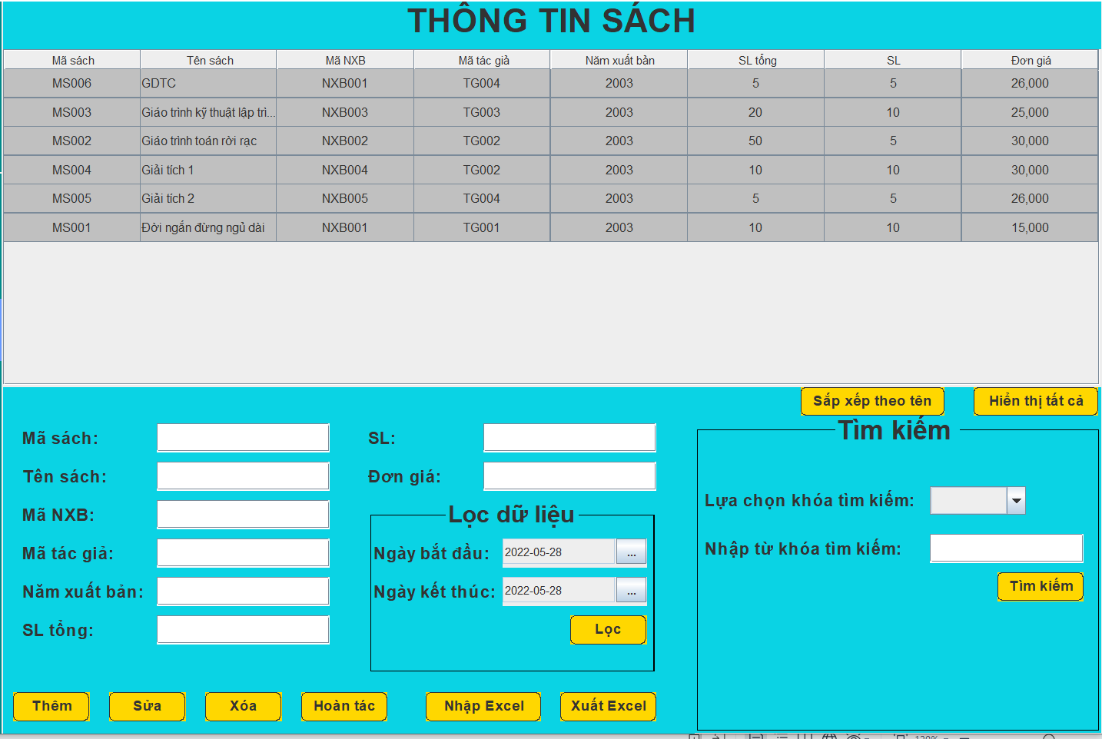

*Hình 3.1.10. Danh sách sách được sắp xếp theo tên*

- Chức năng **hiển thị tất cả:** sẽ hiển thị lại danh sách sách sau khi chúng ta tìm kiếm.

3.2 Form Tìm kiếm sách

* Sau khi nhấn button **Tìm kiếm sách** sẽ hiển thị panel Tìm kiếm trong form **Thông tin sách.** Người dùng khi click button **Tìm kiếm sách** có thể xuất hiện lỗi form, lúc này chỉ cần click lần nữa sẽ thì Form sẽ xuất hiện chức năng tìm kiếm.

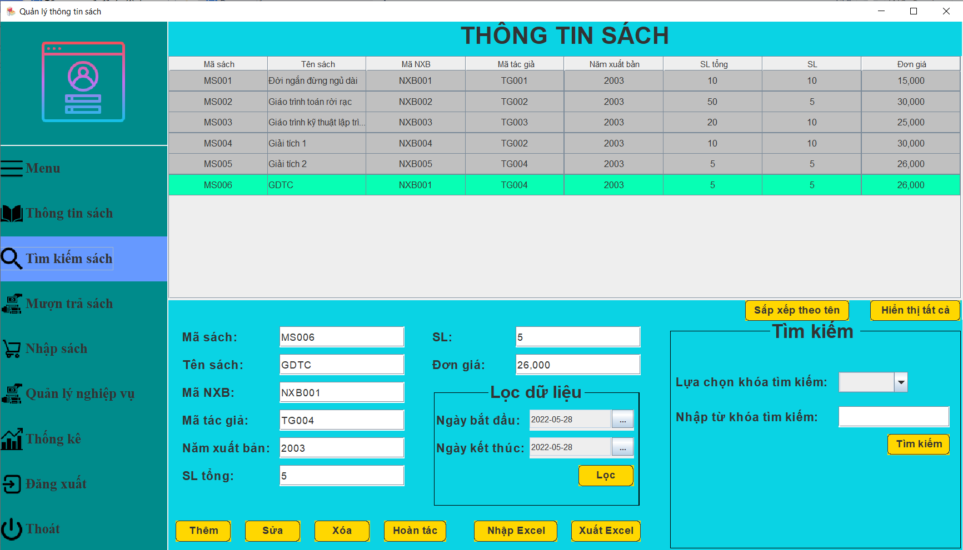

*Hình 3.2.1. Chức năng tìm kiếm bên góc trái của giao diện*

* Trong mục người dùng có thể tùy chọn tìm kiếm theo ý muốn, có thể tìm kiếm theo : mã sách, tên sách, mã NXB,Mã tác giả, Năm xuất bản, SL tổng, SL, Đơn giá. Sau đó người dùng gõ từ khóa cần tìm kiếm vào Textfield bên dưới mục tùy chọn.

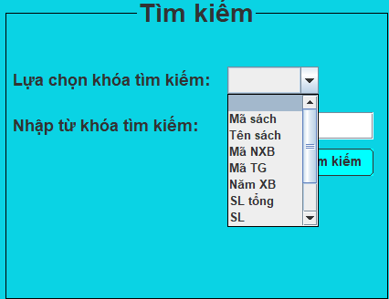

*Hình 3.2.2. Danh sách các từ khóa được chọn để tìm kiếm*

* Ngoài ra, người dùng còn có thể **tìm kiếm nâng cao** như tìm năm hoặc số lượng sách, năm và số lượng số sách.

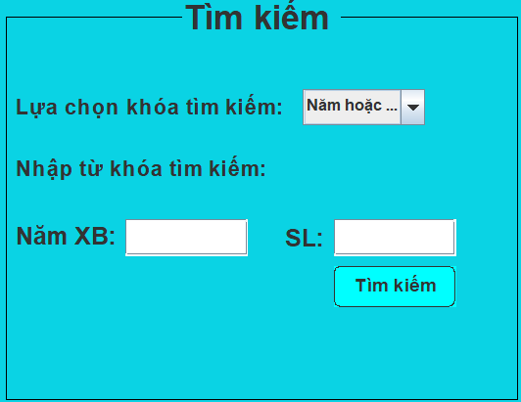

*Hình 3.2.3. Tìm kiếm nâng cao*

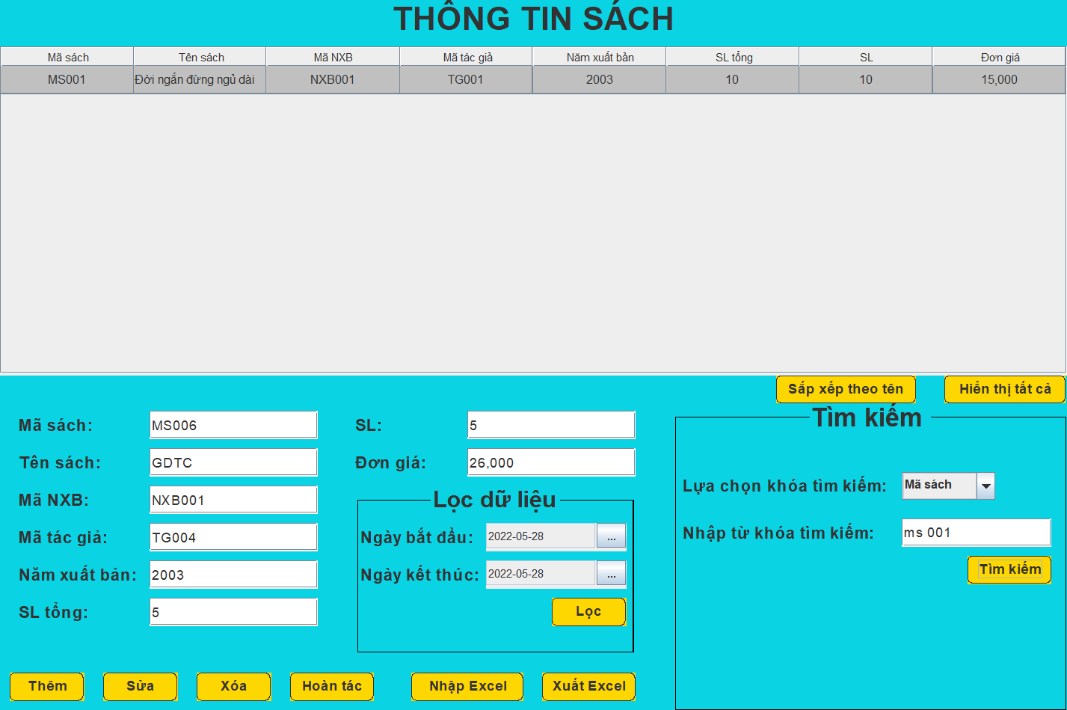

*Hình 3.2.4. Kết quả sau khi tìm kiếm*

Thông tin tìm kiếm được sẽ hiện thị trên bảng thông tin trong cửa sổ hiện hành của người dùng

3.3 Form Mượn Trả Sách

* Form mượn trả sách gồm: mượn sách, trả sách, hđ tiền phạt. Cũng giống như form quản lý sách các form trong mượn trả sách đều có các chức năng: thêm, sửa, xóa ở cả phiếu và chi tiết phiếu. Chức năng xóa chỉ có admin mới có quyền sử dụng. Ngoài ra còn có thêm chức năng lọc (HĐ tiền phạt không có), in phiếu mượn ở form Mượn sách và in hóa đơn ở form HĐ tiền phạt.

3.3.1 Form Mượn sách

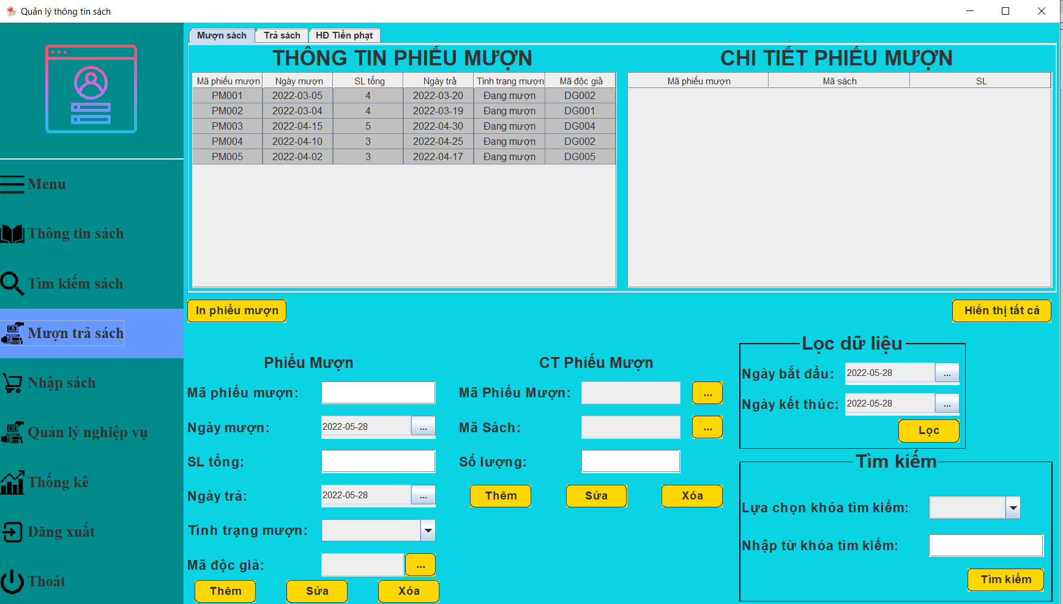

*Hình 3.3.1.1. Giao diện của mượn sách*

* Chức năng **In phiếu mượn**: Người dùng chọn một phiếu mượn ở bảng thông tin phiếu mượn.
* Chi tiết về phiếu mượn được chọn sẽ hiện cụ thể ở bảng thông tin bên cạnh. Nếu người dùng muốn in phiếu ra thì chọn vào button  hệ thống sẽ hiện lên bảng thông tin yêu cầu nhập mã phiếu mượn cần in và chọn button “in phiếu” thư mục folder sẽ xuất hiện để người dùng chọn đường dẫn lưu phiếu mượn.

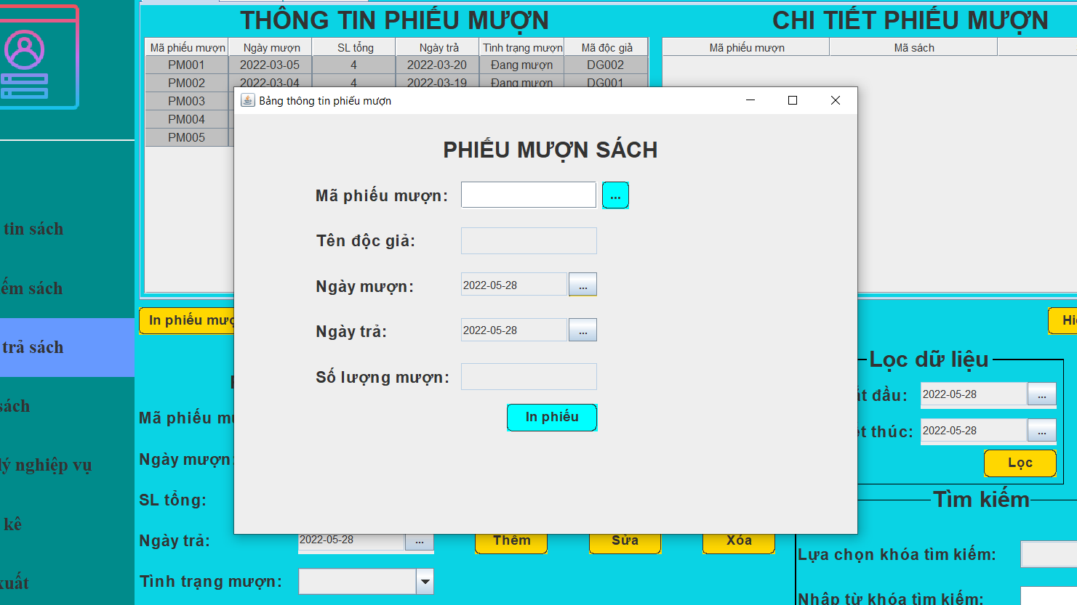

*Hình 3.3.1.2. Chọn phiếu mượn để in*

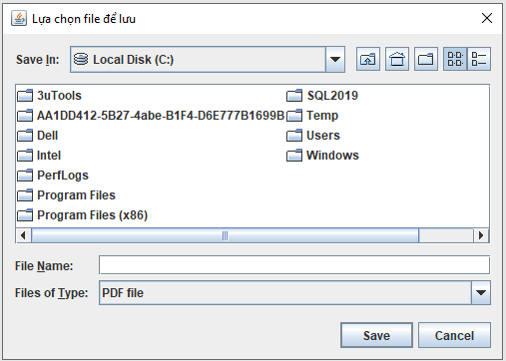

*Hình 3.3.1.3. Chọn đường dẫn để lưu file cần in*

Chọn thư mục cần lưu vầ bấm “save” sau đó hệ thống sẽ hiện thông báo In thành công .

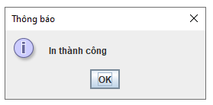

*Hình 3.3.1.4. Thông báo khi in thành công*

* Chức năng **Lọc** dữ liệu: Giúp người dùng lọc dữ liệu dựa trên thời gian mượn của độc giả. Người dùng nhập vào ngày bắt đầu mượn và ngày trả sách để hệ thống lọc ra các dữ liệu có liên quan.

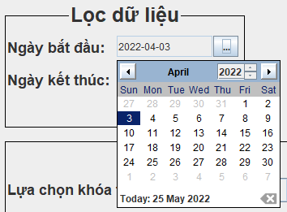

*Hình 3.3.1.5. Chọn ngày bắt đầu và ngày kết thúc để lọc phiếu mượn*



*Hình 3.3.1.6. Kết quả sau khi lọc*

3.3.2 Form Trả sách

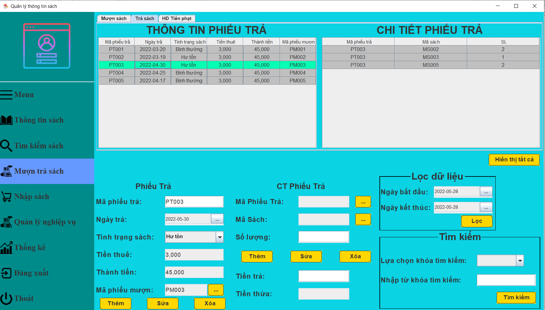

*Hình 3.3.2.1 Giao diện trả sách*

* Chức năng thanh toán ở trả sách sẽ xuất ra tiền thừa khi người dùng nhập tiền trả và nhấn phím **Enter** để hiển thị kết quả.

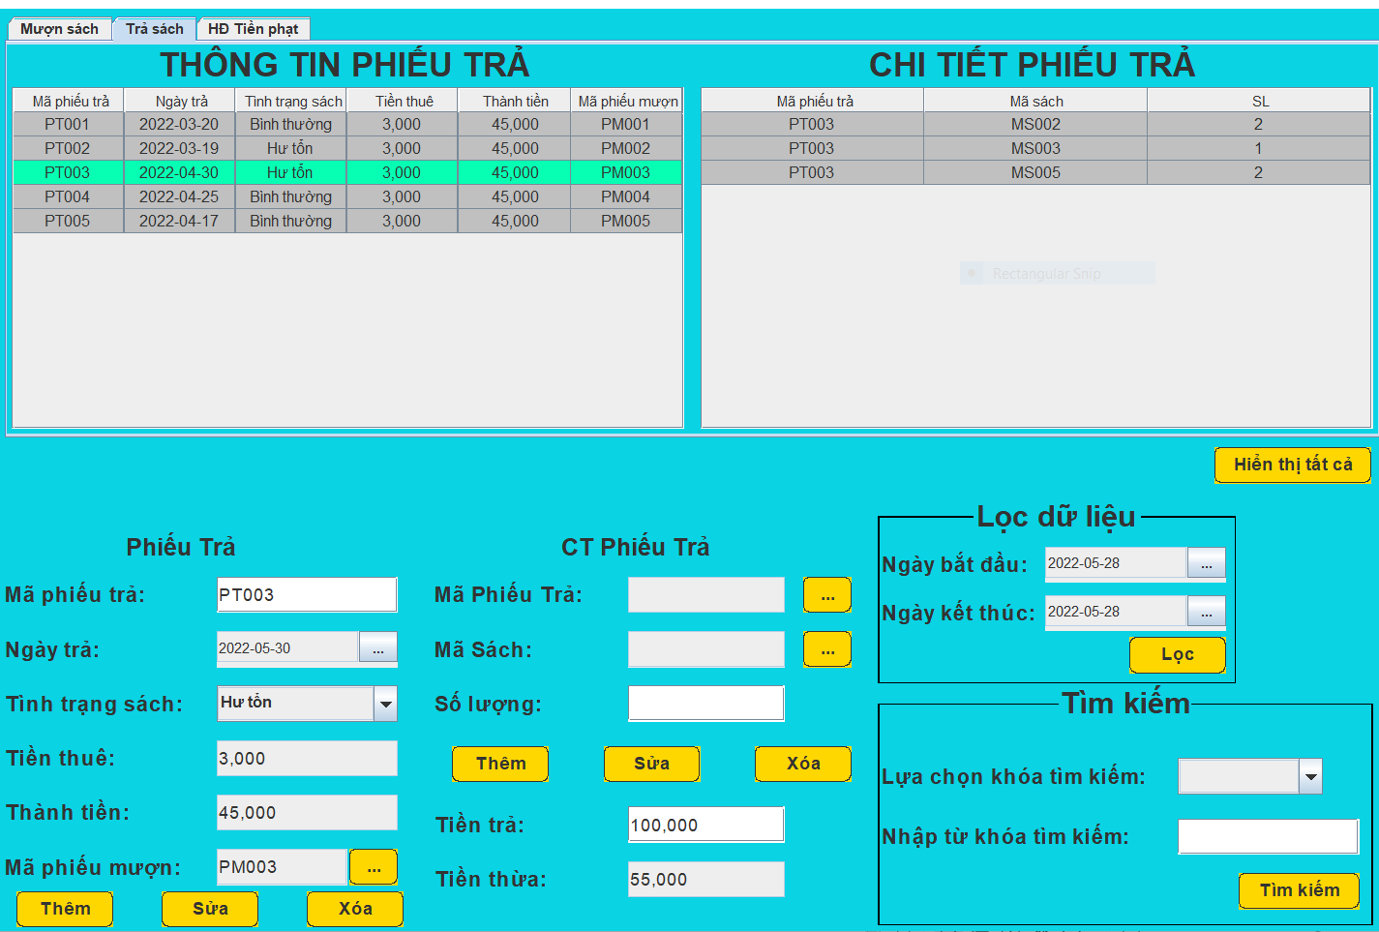

*Hình 3.3.2.2 Chức năng thanh toán ở trả sách*

Điều kiện là người dùng phải **click** vào **phiếu trả** cần thanh toán nếu không sẽ xuất ra thông báo.

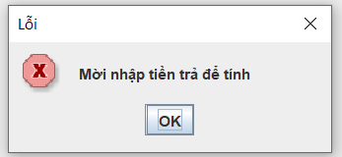

*Hình 3.3.2.3 Thông báo khi không nhập ô tiền trả*

3.3.3 Form HĐ Tiền phạt

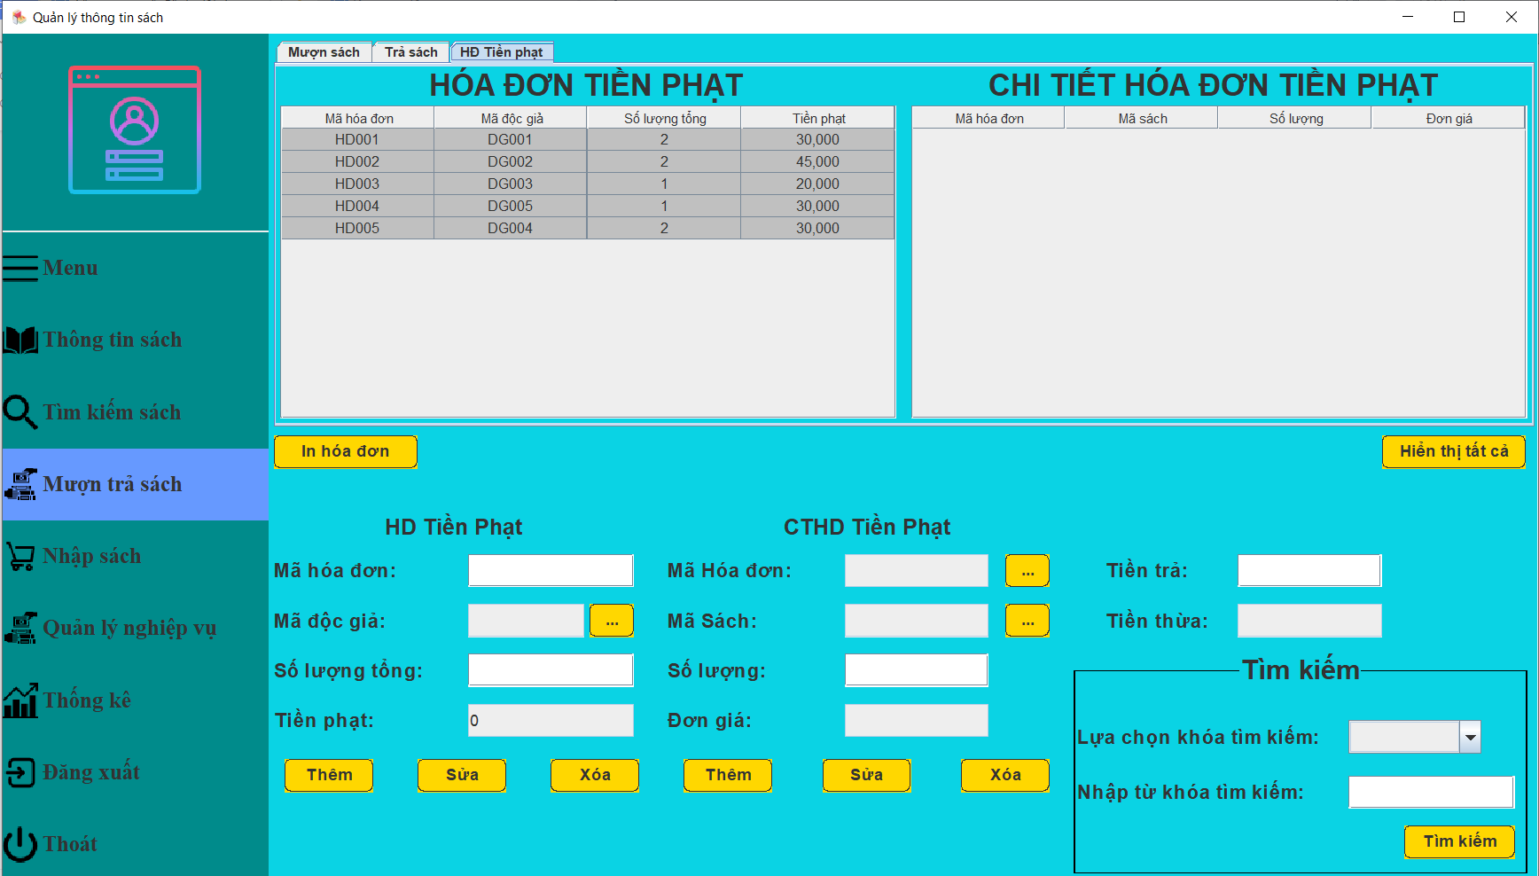

*Hình 3.3.3.1. Giao diện hóa đơn tiền phạt*

* Chức năng thanh toán ở hóa đơn tiền phạt sẽ xuất ra tiền thừa khi người dùng nhập tiền trả và nhấn phím **Shift** để hiển thị kết quả. Điều kiện cũng giống như trả sách, nếu không sẽ xuất thông báo.

3.4. Form Thống kê:

* Chức năng **thống kê** sẽ thống kê các thành phần như số lượng sách, nhân viên, độc giả và tổng doanh thu của thư viện thu được.
* Người dùng có thể xem được doanh thu được thống kê theo từng năm và từng quý trong năm đó.

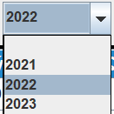

*Hình 3.4.1. Danh sách năm chọn để tính doanh thu*

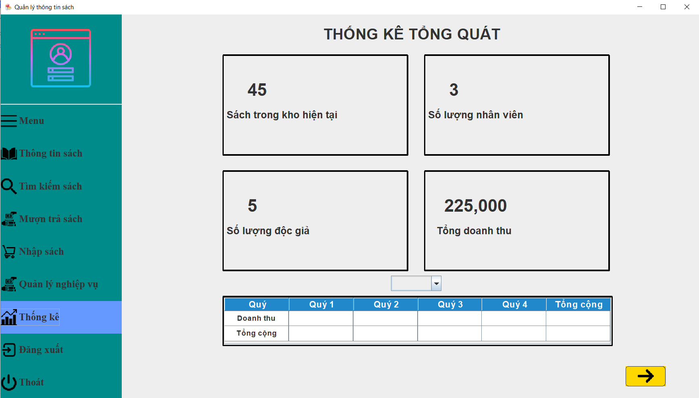

*Hình 3.4.2. Giao diện thống kê tổng quát*

* Chức năng thống kê này còn cho người dùng xem được **top 5** bán chạy để dễ dàng theo dõi các sách được mượn nhiều nhất và triển khai kế hoạch theo số liệu đã được thống kê.

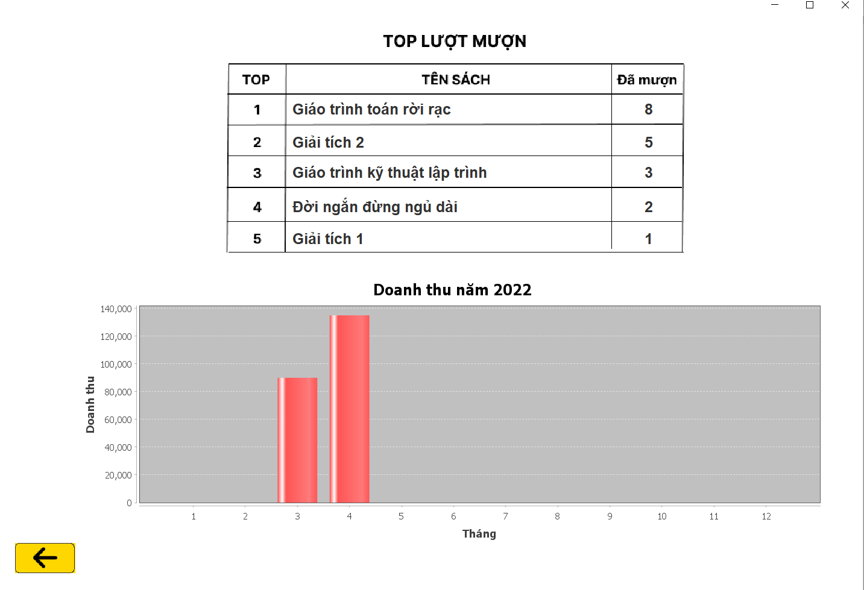

*Hình 3.4.3. Giao diện top 5 sách được mượn nhiều nhất và doanh thu được thể hiện qua biểu đồ cột*

1. Form Quản lý nhân viên

* Form quản lý nhân viên dùng để quản lý các thông tin cở bản của nhân viên trong thư viện gồm: mã nv, Tên nv, Chức vụ, Lương CB, phụ cấp, Hệ số lương, STD, Email. Form có các chức năng chính: thêm, sửa, xóa, hoàn tác, tìm kiếm, sắp xếp theo tên, hiển thị tất cả

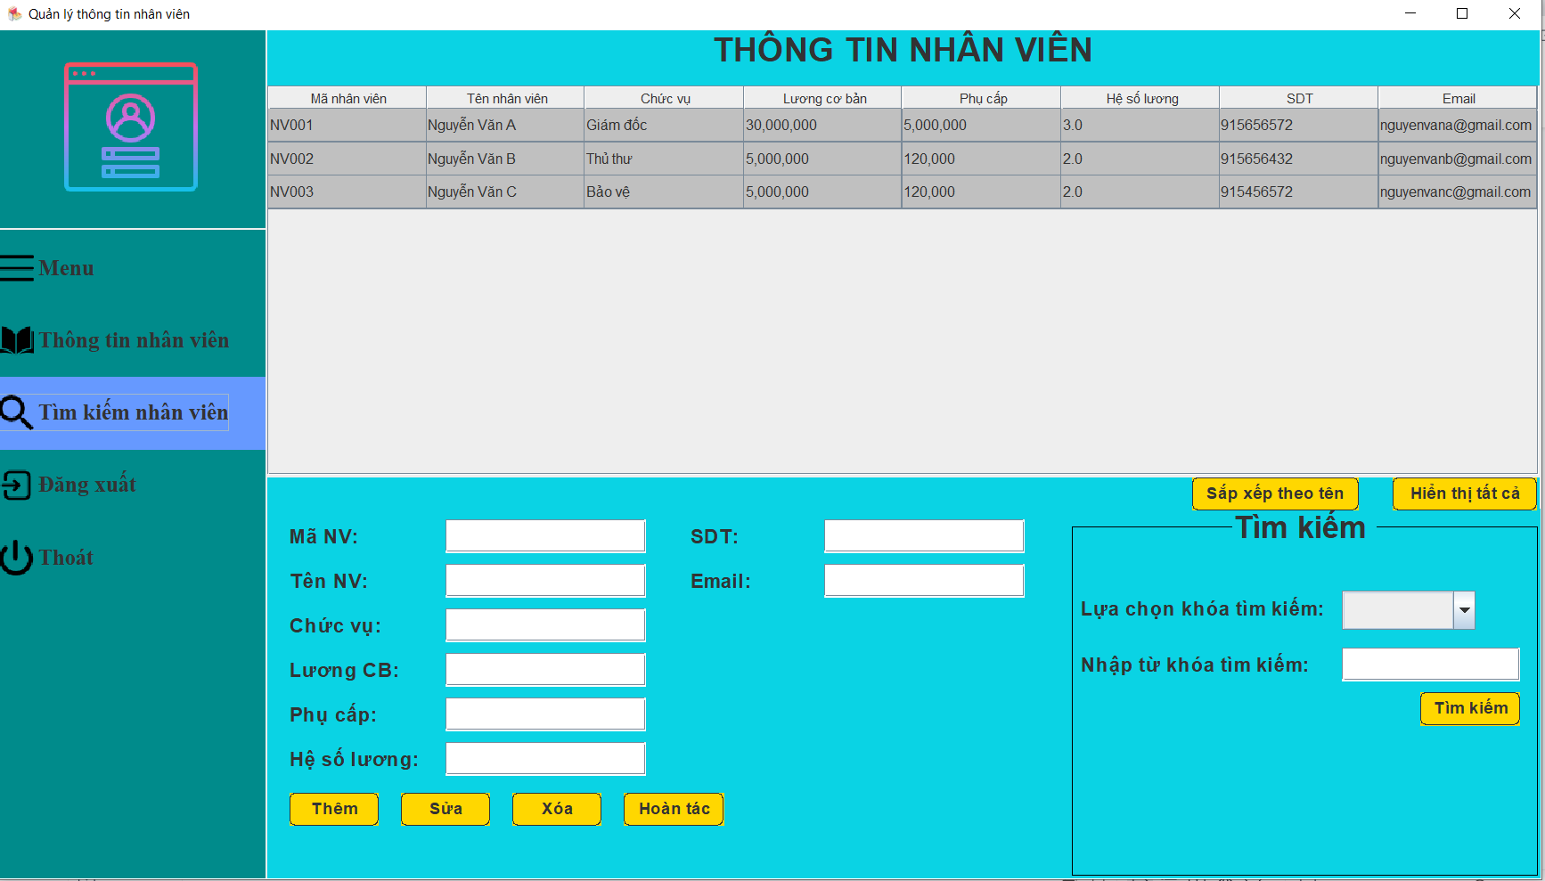

*Hình 4.1. Giao diện quản lý nhân viên*

1. Form Thể loại

* Form thể loại dùng để quản lý các loại sách mà thư viện có

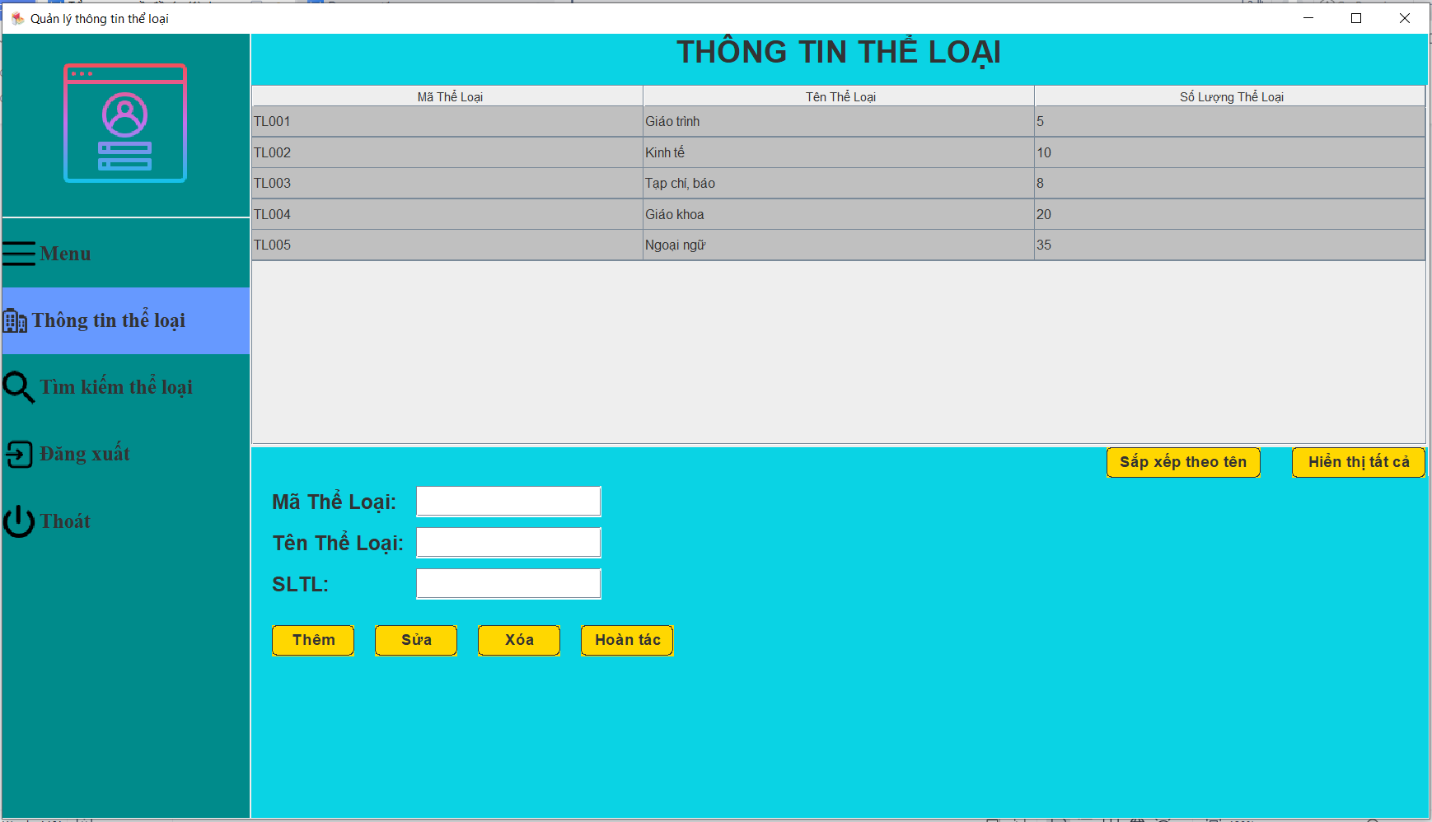

*Hình 5.1. Giao diện quản lý thể loại*

1. Form Nhà Xuất Bản

* Form Nhà xuất bản quản lý các thông tin cơ bản của nhà xuất bản sách

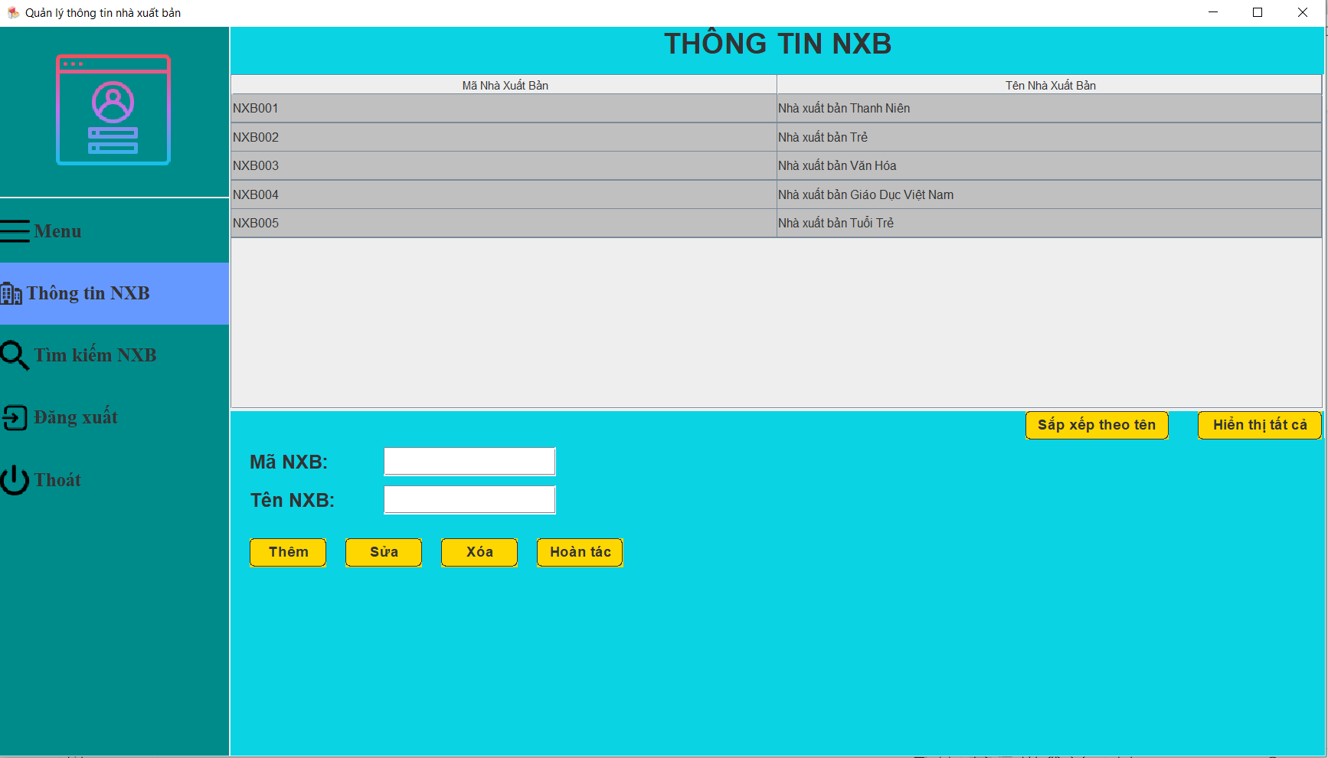

*Hình 6.1. Giao diện quản lý nhà xuất bản*

1. Form nhà cung cấp

* Form Nhà cung cấp quản lý các thông tin cơ bản của nhà cung cấp sách cho thư viện

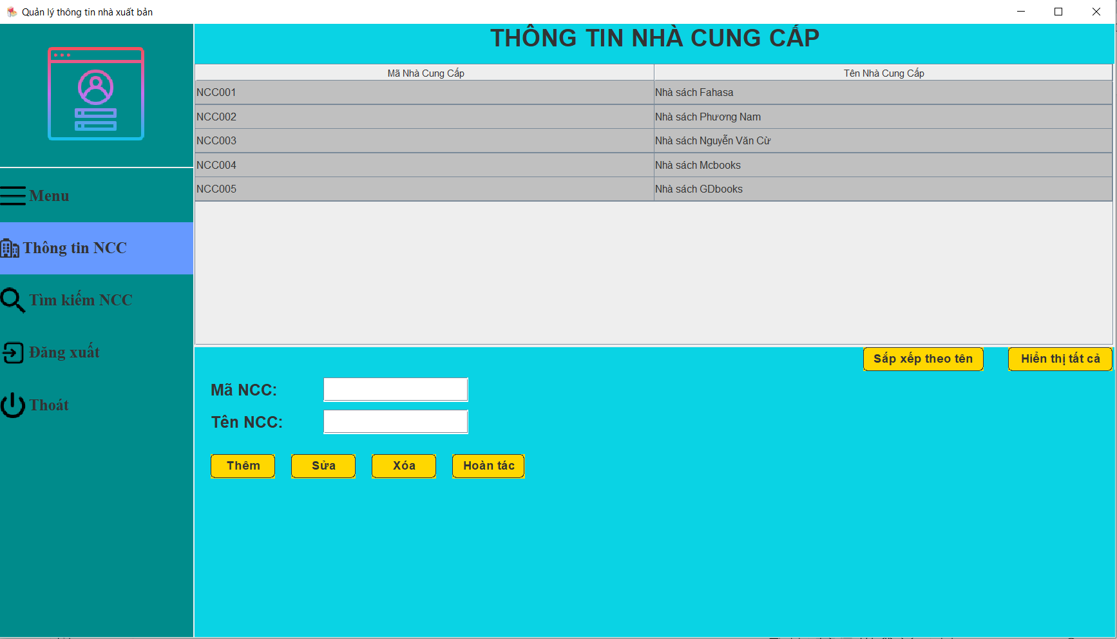

*Hình 7.1. Giao diện quản lý nhà cung cấp*

1. Form Tác giả

* Form Tác giả quản lý các thông tin cơ bản của các tác giả.

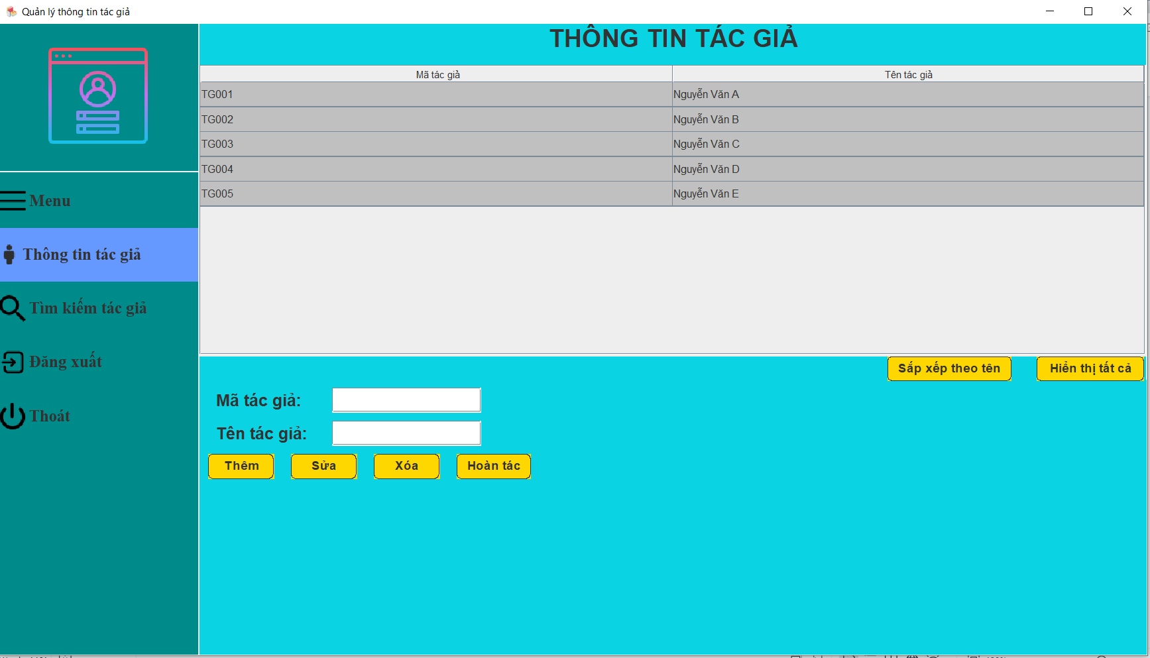

*Hình 8.1. Giao diện quản lý tác giả*

1. Chức năng đăng xuất

- Chức năng đăng xuất có ở mọi form để người dùng có thể dễ dàng đăng xuất về giao diện chính đễ thay đổi tài khoản hoặc thực hiện đăng ký. Khi nhấn vào button đăng xuất sẽ hiện ra thông báo và chọn **yes** để đăng xuất.

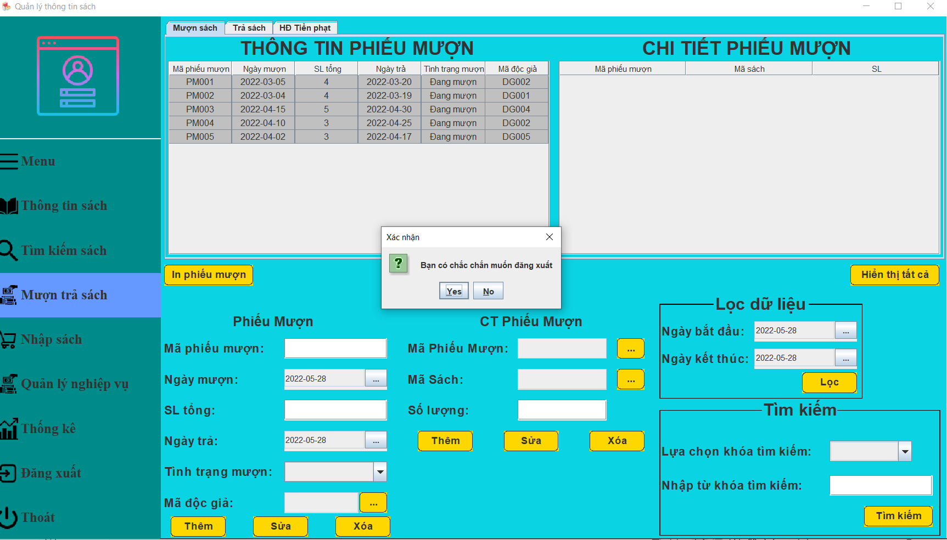

*Hình 9.1. Thông báo người dùng xác nhận đăng xuất*

1. Chức năng thoát

- Người dùng khi nhấn vào button nãy sẽ hiện ra thông báo giống như button đăng xuất. Nếu chọn **yes** sẽ thoát ra hệ thống.

1. Bảng phân công công việc



*Hình 11.1. Bảng phân công công việc các thành viên trong nhóm*